Zsipp, zsupp

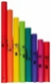

G
E

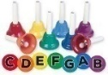
G

E

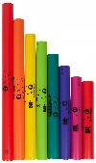

E
E
E
E
G
G
G
G
G
G
G
E
G

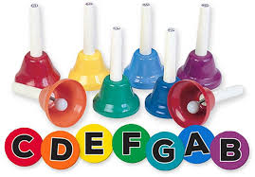

E
G
E
E
G
G
G
G
G
E
E
G
G

G
E
E
E
G
G
G
G
G
E
E
G
G

